Sesión 2 — La cafetería en tiempo real: pedidos, mensajes dirigidos y reconexión
Introducción a los Sistemas Distribuidos · Parcial 3 · semana 13 (16 al 20 de noviembre) · trabajo individual
En la sesión 1 el menú quedó en tiempo real con un aviso a todos. Hoy toca los pedidos:
- la cocina ve llegar los pedidos sin recargar (aviso a un grupo);
- el alumno ve avanzar su pedido, y solo el suyo (aviso a uno);
- todo aguanta que se caiga la red o que se reinicie el servidor.
Así se ve la cocina al terminar:
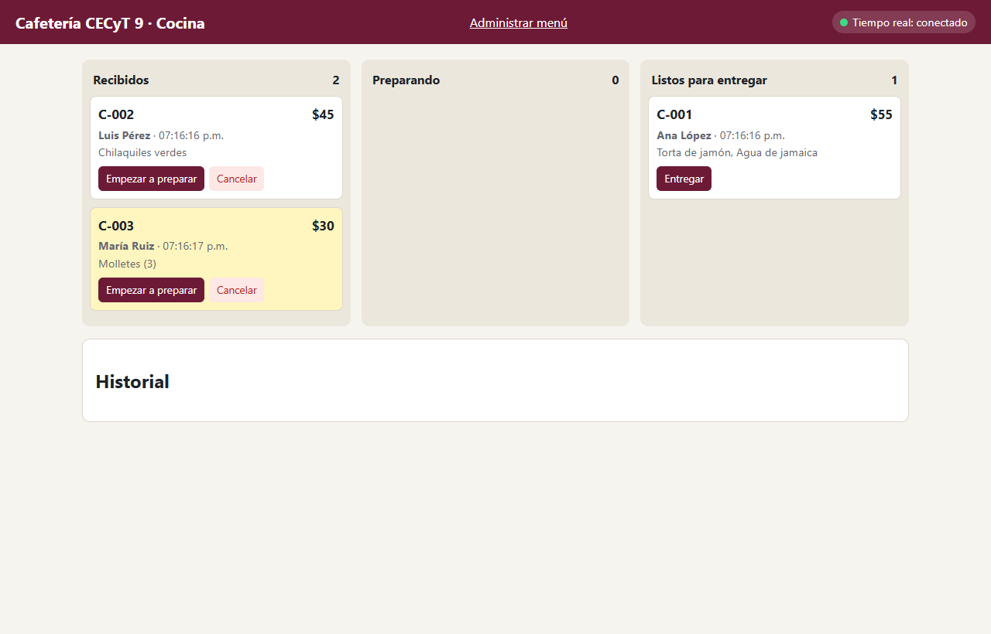
Tablero de la cocina

Lo que vas a aprender
- Los tres alcances de un aviso en tiempo real: difusión a todos, a un grupo y dirigido a uno, y por qué no basta con mandar todo a todos y filtrar en el navegador.
- Suscribirse a un recurso por WebSocket demostrando que es tuyo (la clave).
- Qué pasa con los mensajes mientras no hay conexión, cómo ponerse al día (resincronizar) al reconectar, y qué guarda MySQL y qué no.
- Probar un sistema en tiempo real con pruebas automáticas, incluida una que tú escribes.
Este ejercicio es complementario a la integradora de esta misma semana 13: ahí aplicas este patrón al proyecto CECyT9.

Cómo organizar tu tiempo
Cuándo | Pasos | Tiempo aproximado
Laboratorio (2 h) | 0 a 5 | 110 a 130 min
Aula (1 h) o fuera de clase | 6 y 7 (pruebas, capturas y preguntas) y lo que no alcances | 40 min
Trabajas sobre la misma carpeta base de la sesión 1. Hoy buscas los comentarios // Tu turno (sesión 2, paso N).

Paso 0 — Punto de partida (5 min)
La base de datos es la misma de la sesión 1 y ya trae todo lo que necesitas hoy: no la vuelvas a cargar (npm run bd o importar cafeteria.sql borraría los productos que agregaste). Enciende MySQL y, en la carpeta base:
npm run probar:s1
npm start
Comprueba
- 11 de 11 pruebas pasaron. Si no, termina primero la sesión 1: hoy todo se construye encima.
- Los pedidos ya funcionan por la API (los usaste en la sesión 1): POST /api/pedidos y PATCH /api/pedidos/:id/estado. La máquina de estados (estados.js) ya viene hecha: un salto como recibido → entregado responde 409.

Paso 1 — Aviso a un grupo: la cocina (25 min)
El menú le interesa a todos. Los pedidos nuevos solo le interesan a la cocina. Por eso la pantalla de cocina, al conectarse, se presenta con el mensaje { "tipo": "soy_cocina" }, y el servidor guarda su socket en el Set llamado cocinas. Mira public/js/cocina.js (ya viene hecho): en socket.onopen manda soy_cocina, y en manejarMensaje atiende pedido_nuevo y pedido_actualizado.
Tu turno (tiempo-real.js):
- Dentro de socket.on('message', ...), si mensaje.tipo === 'soy_cocina': agrega el socket a cocinas y contéstale { tipo: 'bienvenida', rol: 'cocina' }. Usa return enviar(...) para que no siga hasta el mensaje de “Tipo de mensaje desconocido”.
- Escribe avisarCocina(tipo, pedido): recorre cocinas con for (const socket of cocinas) y a cada uno mándale { tipo, pedido } con enviar. Es igual que difundirATodos, pero sobre el grupo y no sobre wss.clients.
Al cerrarse un socket, ya viene hecho que se saque de cocinas (socket.on('close')). Sin eso, el servidor seguiría intentando avisarle a pantallas que ya no existen.
Tu turno (rutas/pedidos.rutas.js), donde dice sesión 2, paso 1:
- En el POST, después de crear el pedido: avisarCocina('pedido_nuevo', pedidos.publico(pedido));
- En el PATCH, después de cambiar el estado: avisarCocina('pedido_actualizado', actualizado);
pedidos.publico(pedido) quita la clave. Las pantallas de cocina nunca deben recibir las claves de los alumnos.
Reinicia el servidor. Abre dos pestañas de cocina.html y una de cliente.html.
Comprueba
- Haces un pedido y aparece en las dos cocinas sin recargar (resaltado en amarillo).
- Pulsas Empezar a preparar en una cocina y la tarjeta se mueve también en la otra.
- El cliente no dijo soy_cocina, así que no recibe pedido_nuevo. Lo comprueba la prueba GRUPO del paso 6.
¿Y si dos cocinas mueven el mismo pedido al mismo tiempo? Con un solo ratón no puedes pulsar en dos ventanas a la vez, así que simúlalo: con un pedido en Preparando, en la consola de una cocina manda dos PATCH al mismo tiempo (cambia ID por el id del pedido):
Promise.all([1, 2].map(() => fetch('/api/pedidos/ID/estado', { method: 'PATCH', headers: { 'Content-Type': 'application/json' }, body: '{"estado":"listo"}' }).then((r) => r.status)))
El resultado es [200, 409] (o [409, 200]): una gana y la otra recibe Otra pantalla de cocina cambió este pedido al mismo tiempo. Mira cambiarEstado en modelos/pedidos.modelo.js: el UPDATE ... WHERE id = ? AND estado = ? solo cambia el pedido si sigue en el estado que se leyó. Así se evita que dos nodos pisen el mismo dato.

Paso 2 — Difusión contra mensaje dirigido (10 min)
Imagina que el servidor mandara cada cambio de pedido a todos los alumnos y que cada página “ignorara” los ajenos:
- Cualquiera con F12 → Red → WS vería los pedidos y nombres de todos. Que la página no los muestre no significa que no le lleguen.
- Con 200 alumnos conectados, cada cambio se convierte en 200 mensajes, y casi todos no le sirven a nadie.
Por eso el alumno se suscribe solo a su pedido:
Navegador del alumno Servidor
│ {"tipo":"suscribir","pedidoId":3,"clave":"9f2c…"} │
│ ───────────────────────────────────────────────────► │ ¿existe el 3? ¿la clave es la suya?
│ {"tipo":"suscrito","pedido":{… estado actual …}} │
│ ◄─────────────────────────────────────────────────── │
│ │ (la cocina hace PATCH al pedido 3)
│ {"tipo":"estado_pedido","pedido":{…"listo"…}} │
│ ◄─────────────────────────────────────────────────── │ solo a los suscritos del pedido 3
La clave la entrega el POST /api/pedidos solo a quien hizo el pedido. Elegir tu nombre de la lista no prueba quién eres; tener la clave sí prueba que tú hiciste ese pedido.
Comprueba (anota la respuesta para el paso 7)
- ¿Por qué la suscripción pide la clave y no solo el pedidoId? (Pista: los id son 1, 2, 3…)

Paso 3 — Servidor: suscripción y aviso dirigido (20 min)
En tiempo-real.js, suscriptores es un Map: la llave es el id del pedido y el valor es un Set con los sockets que lo siguen. Es un Set porque el mismo alumno puede tener su pedido abierto en el celular y en la computadora.
La función suscribir(socket, mensaje) ya busca el pedido en MySQL y rechaza un pedido que no existe o una clave incorrecta. Le falta el final.
Tu turno (tiempo-real.js):
- Al final de suscribir, guarda el socket y contesta con el estado actual:
- if (!suscriptores.has(pedido.id)) suscriptores.set(pedido.id, new Set());
suscriptores.get(pedido.id).add(socket);
- y después enviar(socket, { tipo: 'suscrito', pedido: pedidos.publico(pedido) });
- Escribe avisarAlumno(pedidoId, pedido): toma el Set de suscriptores.get(pedidoId). Si no hay (nadie está siguiendo ese pedido), no hagas nada. Si hay, a cada socket mándale { tipo: 'estado_pedido', pedido }.
Tu turno (rutas/pedidos.rutas.js), en el PATCH, donde dice sesión 2, paso 3:
- avisarAlumno(actualizado.id, actualizado);
Ahora el PATCH manda dos avisos distintos: uno al grupo (las cocinas) y uno dirigido (al dueño).
Reinicia el servidor y pruébalo a mano. Haz un pedido con Postman (POST /api/pedidos con { "usuarioId": 1, "productos": [1] }), copia su id y su clave, y en la consola del navegador (cambia los dos valores por los tuyos):
const ws = new WebSocket('ws://localhost:4500/tiempo-real');
ws.onmessage = (e) => console.log('Llegó:', JSON.parse(e.data));
ws.onopen = () => ws.send(JSON.stringify({ tipo: 'suscribir', pedidoId: PEGA_AQUI_EL_ID, clave: 'PEGA_AQUI_LA_CLAVE' }));
Si Chrome no te deja pegar, escribe allow pasting, Enter, y vuelve a pegar.
Comprueba
- Llega suscrito con estado: "recibido".
- Haces PATCH a preparando en Postman y en la consola llega estado_pedido.
- Con una clave equivocada llega { tipo: "error", mensaje: "Clave incorrecta: este pedido no es tuyo" }. Pruébalo en la misma consola: ws.send(JSON.stringify({ tipo: 'suscribir', pedidoId: PEGA_AQUI_EL_ID, clave: 'equivocada' })).

Paso 4 — El alumno sigue su pedido (15 min)
Tu turno (public/js/cliente.js):
- En suscribirme(), dentro del if, manda la suscripción. socket.send solo acepta texto, así que convierte el objeto: socket.send(JSON.stringify({ tipo: 'suscribir', pedidoId: pedidoActual.id, clave })); suscribirme() ya se llama en dos momentos: al hacer el pedido y cada vez que el socket se abre.
- En manejarMensaje, si mensaje.tipo es 'suscrito' o 'estado_pedido', y además pedidoActual existe y mensaje.pedido.id === pedidoActual.id, llama a pintarPedido(mensaje.pedido). La comparación del id evita que, después de pulsar “Hacer otro pedido”, se vuelva a pintar el pedido anterior.
Recarga con Ctrl+F5. Abre cocina.html en una ventana y cliente.html en otra. Abre otro alumno en una ventana de incógnito (Ctrl+Shift+N), así son dos navegadores distintos: elige otro nombre y haz un pedido (el contador de WebSocket aparece después de pedir). No cambies el menú durante esta prueba: los avisos del menú también mueven el contador.
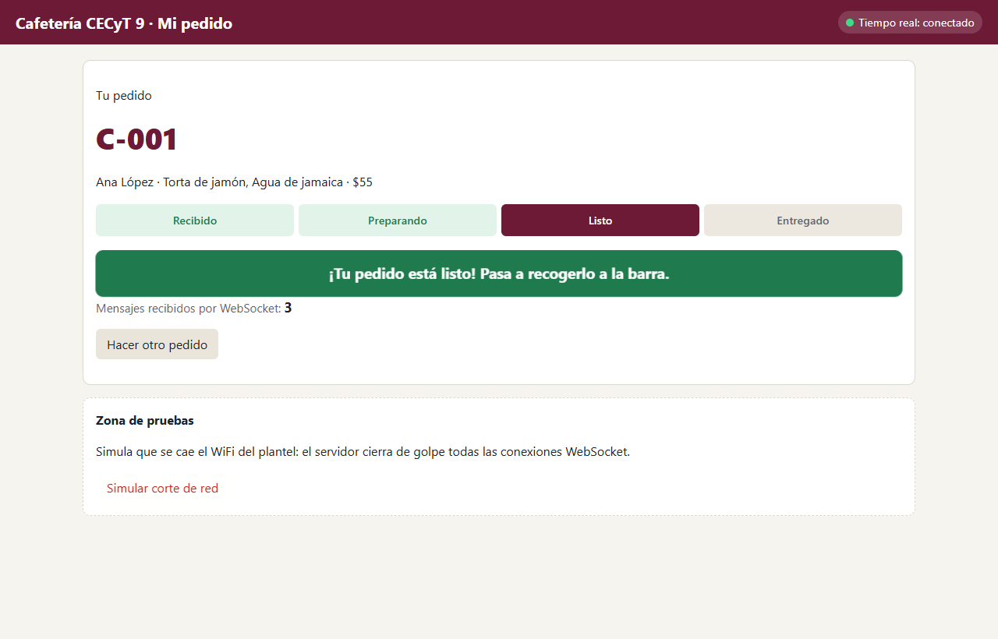
El alumno ve su pedido listo
Comprueba
- Al avanzar tu pedido en la cocina, el cliente cambia al instante.
- Cuando la cocina pulsa Marcar listo, aparece el aviso verde y el título de la pestaña dice ¡LISTO!
- El alumno de incógnito no recibe nada cuando avanzas el pedido del otro: su contador de WebSocket no se mueve.

Paso 5 — Cuando se cae la red (o el servidor) (20 min)
La Zona de pruebas del cliente tiene el botón Simular corte de red: el servidor cierra de golpe todas las conexiones WebSocket. Pruébalo antes de programar nada: el indicador se pone en rojo y se queda así. Desde ahí, el alumno ya no se entera de nada.
Tu turno (public/js/cliente.js), en socket.onclose: vuelve a llamar a conectar() dentro de 2 segundos con setTimeout(conectar, 2000).
Ahora lo importante. Los mensajes que el servidor manda mientras estás desconectado se pierden: el WebSocket no los guarda. Para verlo con calma, cambia temporalmente el 2000 por 10000 (10 segundos) y:
- Antes de empezar, deja listo en Postman el PATCH http://localhost:4500/api/pedidos/ID/estado con {"estado":"listo"} (con el id de tu pedido), para solo darle Send.
- Haz un pedido y llévalo a Preparando desde la cocina.
- Pulsa Simular corte de red en el cliente. El indicador se pone rojo.
- En esos 10 segundos, dale Send al PATCH en Postman.
- Espera la reconexión. El cliente muestra “Listo”, aunque el aviso estado_pedido nunca le llegó.
¿Cómo se enteró? Al abrirse de nuevo el socket, onopen llama a suscribirme(), y el servidor contesta suscrito con el estado actual leído de MySQL. Eso es resincronizar: después de un corte no confíes en los mensajes, pide el estado completo. El menú hace lo mismo: onopen vuelve a pedir GET /api/productos.
Regresa el 10000 a 2000 y haz la prueba de verdad: con un pedido en Preparando, detén el servidor (Ctrl+C). Las pantallas se ponen en rojo y la consola (F12) se llena cada 2 segundos de errores rojos WebSocket connection ... failed: son los reintentos, es normal. Vuelve a correr npm start: en unos segundos todas regresan solas a verde y el pedido sigue en Preparando.
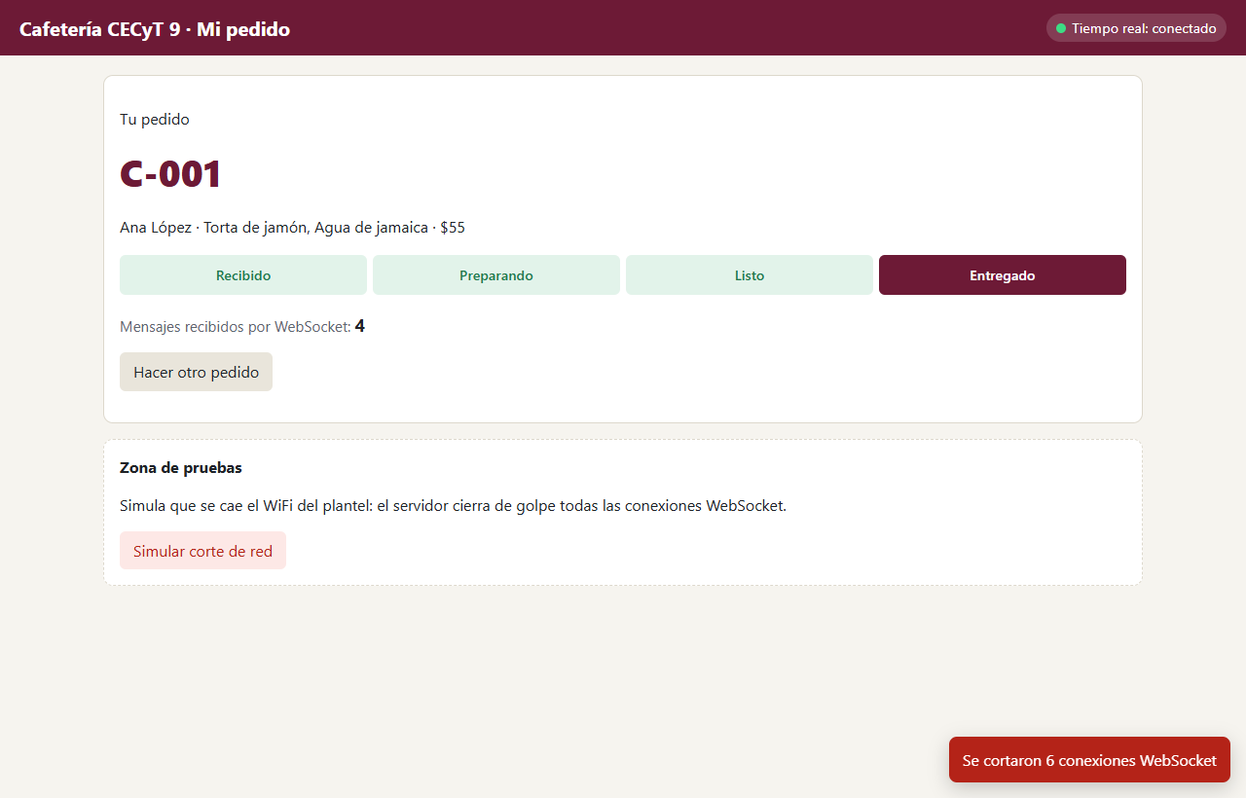
El cliente se reconectó y se puso al día
Comprueba
- Después de un corte, el indicador vuelve solo a conectado en unos 2 segundos.
- Un cambio hecho durante el corte aparece en el cliente al reconectarse.
- Al reiniciar el servidor, el pedido y su estado siguen ahí (MySQL) y las pantallas se reconectan solas.

Paso 6 — Pruebas automáticas (15 min)
npm run probar
Ahora corren las 22 pruebas de las dos sesiones. Debes ver 21 de 22: la que falta es la tuya.
Abre pruebas/probar.js y lee la prueba DIRIGIDO. Así se comprueba que un mensaje no llegó:
const paraB = await alumnoB.esperar('estado_pedido', 500); // debe quedarse en null
Se espera medio segundo y, si en ese tiempo no llegó nada, el resultado es null. Lee también RECONEXIÓN y REINICIO: comprueban la parte del servidor de lo que hiciste en el paso 5 (que suscrito traiga el estado guardado). Las pruebas hablan con el servidor sin usar las páginas, así que no revisan tu cliente.js: eso lo comprueban las listas Comprueba de los pasos 4 y 5. Un 22 de 22 con el cliente roto es posible.
Tu turno (pruebas/probar.js): completa la última prueba, Un pedido cancelado ya no puede pasar a “preparando”. Usa las funciones que ya existen en el archivo:
- crearPedido(usuarioId, productos) regresa { status, datos }, y en datos vienen pedido y clave. Por ejemplo crearPedido(2, [1]).
- cambiarEstado(id, estado) regresa { status, datos }.
La prueba debe regresar true solo si la cancelación respondió 200 y el paso a preparando respondió 409.
Comprueba
- 22 de 22 pruebas pasaron.
- Haz la prueba de la prueba: cambia temporalmente cancelado: [] por cancelado: ['preparando'] en estados.js. Tu prueba debe fallar (✘). Si sigue pasando, tu prueba no está probando nada. Regresa el cambio.

Paso 7 — Entrega (10 min)
- Captura con la cocina, el alumno y el alumno de incógnito visibles, donde se vea que solo el dueño recibió su aviso (compara los contadores de WebSocket).
- Captura del cliente después de reconectarse mostrando el estado que cambió durante el corte.
- Captura de la terminal con 22 de 22 pruebas pasaron.
- Tu código de la prueba del paso 6.
- Respuestas:
  - La pregunta del paso 2 (¿por qué la clave?).
  - Llena esta tabla con los tres alcances de aviso de este sistema:
Alcance | Mensaje (tipo) | ¿A quién le llega? | ¿Por qué ese alcance?
A todos
A un grupo
Dirigido a uno
  - ¿Por qué el servidor responde suscrito con el estado actual en lugar de solo decir “ok”? ¿Qué pasaría en el paso 5 si no lo hiciera?
  - Al reiniciar el servidor, ¿qué se conservó (está en MySQL) y qué se perdió (vivía en la memoria del servidor)? ¿Por qué cada pantalla tiene que volver a mandar soy_cocina o suscribir al reconectarse?
  - En el proyecto CECyT9 (usuarios, talleres con cupo e inscripciones), da un ejemplo de aviso a todos, uno a un grupo y uno dirigido.

Problemas comunes
Síntoma | Causa probable | Solución
La cocina no recibe pedidos nuevos | Falta soy_cocina en el servidor o avisarCocina en el POST | Pasos 1.1 y 1.3, y reinicia
Llega Tipo de mensaje desconocido: "soy_cocina" | El paso 1.1 no hace return, o no reiniciaste el servidor | Ctrl+C y npm start
El cliente dice “conectado” pero el pedido no cambia | Falta avisarAlumno en el PATCH, o no llamas a pintarPedido | Pasos 3.3 y 4.2
Llega suscrito pero nunca estado_pedido | avisarAlumno no encuentra el Set: ¿guardaste con pedido.id en suscribir? | Paso 3.1
Después de un corte el cliente se queda en rojo | Falta la reconexión en onclose | Paso 5
Tras npm run bd (o volver a importar cafeteria.sql) sale “Pedido no encontrado” | Recargar la base borra todos los datos | Es normal: haz un pedido nuevo
connect ECONNREFUSED ...:3306 | MySQL está apagado | Servicios de Windows → MySQL80 → Iniciar

Retos extra (si terminas antes)
- Reintentos crecientes: en lugar de reintentar siempre a los 2 s, espera 1, 2, 4, 8… hasta un máximo de 30 s, y vuelve a 1 s al conectar. Así 200 alumnos no se lanzan al servidor en el mismo instante cuando regresa el WiFi.
- Guarda pedidoActual.id y clave en sessionStorage para que, si el alumno recarga la página (F5), siga viendo su pedido.
- Usa Postman → New → WebSocket para conectarte a ws://localhost:4500/tiempo-real y mandar los mensajes a mano, sin consola.

